Огонь под запретом: в Бурятии действует особый противопожарный режим

С 1 апреля на территории республики введён особый противопожарный режим, кроме Северных районов – там ОПР начнёт действовать с 1 мая.
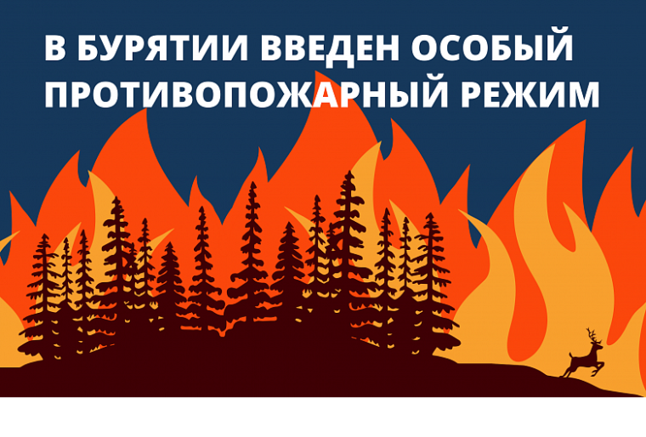
Особый противопожарный режим вводят для снижения возникновения природных и лесных пожаров: весной собственники участков начинают сжигать прошлогодний сухостой. Огонь от неконтролируемых палов травы в мгновение охватывает большие территории, угрожая населенным пунктам и лесным массивам.
Уважаемые жители Бурятии, при введении особого противопожарного режима запрещается:
🚫разводить костры, использовать пиротехнические изделия и проводить огневые работы на землях всех категорий;
🚫сжигать сухую траву, мусор, листву и порубочные остатки, в том числе, на собственном участке;
🚫также введены ограничения на посещения лесов.
Нарушение данных требований повлечет административную ответственность:
🔸от 10 тысяч до 20 тысяч рублей для граждан;
🔸от 30 тысяч до 60 тысяч рублей для должностных лиц;
🔸от 400 тысяч до 800 тысяч рублей для юридических лиц.
📢 Напоминаем, за предоставление достоверной информации о виновниках ландшафтных пожаров Правительством РБ установлено вознаграждение в размере 10 000 рублей.
‼️Помните: если в результате поджога было повреждено имущество, нанесен вред здоровью другим людям, то виновного ждёт уголовное наказание.

